Sistema de Eficiência Energética

Documento de Tela

Tela: TL05 – Tela de detalhes do gerente

Versão: Inicial

**Histórico de Alterações**

|  |  |  |  |
| --- | --- | --- | --- |
| **Data** | **Versão** | **Descrição** | **Autor** |
| 01/04/2015 | Inicial | Criação do documento. | Rita |
| 18/05/2015 | Inicial | Alteração da tela e padronização do documento. | Lázaro |

Sumário

1.Descrição 4

2.Especificação 4

2.1.Campos 4

2.2.Comandos 4

1. Descrição

Nesta tela, o administrador visualizará todos os dados cadastrais do gerente de salas selecionado em sua tela.

1. Especificação

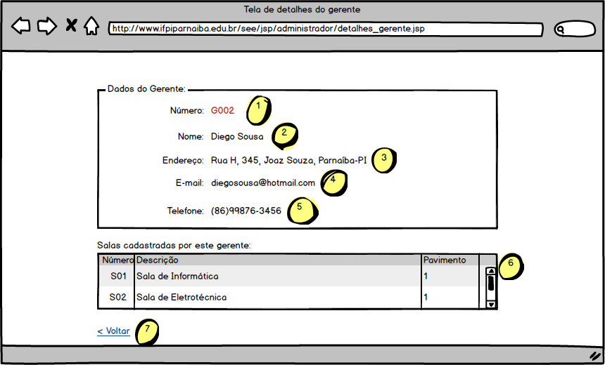

* 1. Campos

|  |  |  |  |  |  |
| --- | --- | --- | --- | --- | --- |
| **Número** | **Nome** | **Descrição** | **Requisitos de conteúdo** | **Requisitos de edição** | **Requisitos diversos** |
| 1 | Número | Número de identificação do Gerente de Salas. | Não Alterável | Não Editável | Único por gerente |
| 2 | Nome | Nome do gerente a ser cadastrado. | Não Alterável | Não Editável | Deve conter apenas letras |
| 3 | Endereço | Endereço do gerente a ser cadastrado. | Não Alterável | Não Editável | - |
| 4 | E-mail | E-mail do gerente a ser cadastrado. | Não Alterável | Não Editável | Único por gerente |
| 5 | Telefone | Telefone do gerente a ser cadastrado. | Não Alterável | Não Editável | Único por gerente |
| 6 | Lista de salas | Mostra as salas cadastradas pelo Gerente de Salas que está sendo exibido. | Não Alterável | Não Editável | - |

* 1. Comandos

|  |  |  |  |  |
| --- | --- | --- | --- | --- |
| **Número** | **Nome** | **Descrição** | **Requisitos de validade** | **Requisitos diversos** |
| 7 | Voltar | Comando que faz o redirecionamento do administrador para a página anterior (Tela do Administrador). | Sempre válido | - |